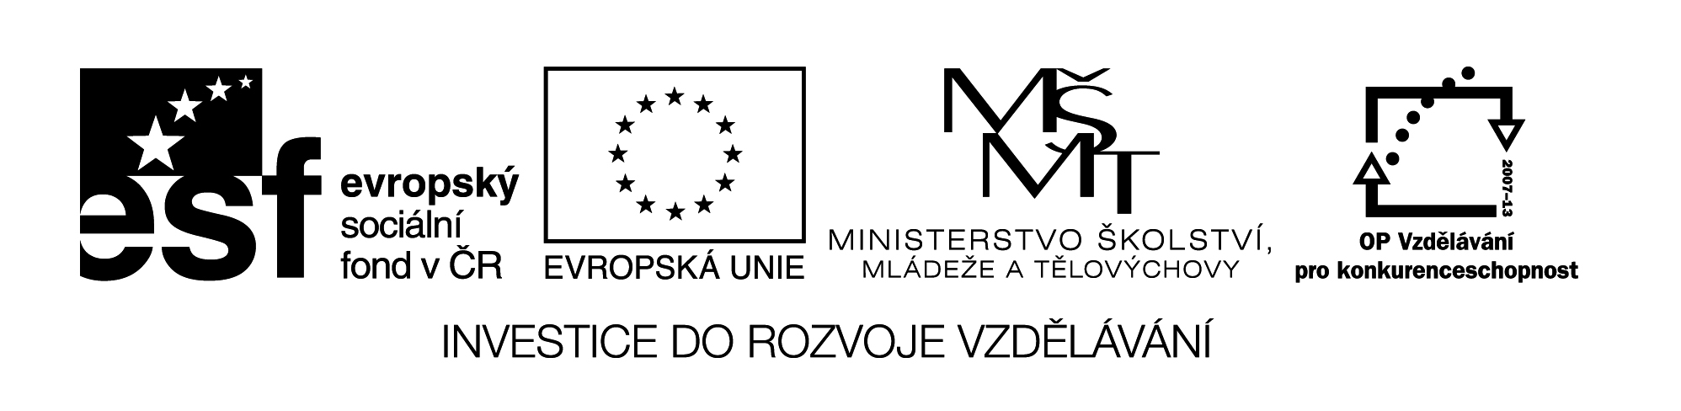
Test Vocabulary Project 1 U1, U2, U3
- Write the Czech meaning of these words. (Napiš český význam těchto slov.)
caller - _______________ good - ___________________
tree - ________________ first - ____________________
strong - ______________ bedroom - ________________
badge - ______________ breakfast - ________________
expensive - ___________ parcel - ___________________
favourite - _____________ children - _________________
birthday - ______________ beautiful - _________________
- Write the English meaning of these words. (Napiš anglický význam těchto slov.)
zahrada - _____________ na shledanou - ______________
plakát - _______________ škola - _____________________
přítel - _______________ rodina - ____________________
kuchyň - ______________ sestra - ____________________
zvíře - ________________ dom. mazlíček - ______________
obrovský - _____________ každý - _____________________
poslouchej - ____________ jeho - ______________________
- Translate the sentences. (Přelož věty.)
Zavři svou knihu. –

Napiš na tabuli. –

Pojď dál. –

Brzy na shledanou. –

Co si přejete? (v obchodě) –

Odkud jsi? - __________________________________________________
Jak se máš? - _________________________________________________
Podej mi své pero! - ____________________________________________
